宮城学院女子大学生涯学習センター
生涯学習ミニ講座 受講申込書
氏 名 | （フリガナ） |  |  | 性 別 | 年 齢
住 所  電話番号  e-mail | 〒 －  市 区  町 村
 | 電話番号 | 携帯：  自宅：
 | e-mail | 携帯：  PC：
申込講座  希望の講座に  〇をつける | はじめての万葉歌 古代史講義 ニュースが楽しくなる 西洋美術  経済学 への招待
- ご記入いただきた個人情報は宮城学院女子大学生涯学習センターにて適切に管理させていただきます。
当センターの業務以外、ご本人の同意なしに個人情報を提供することはありません（法令により開示を求められた場合を除く）。
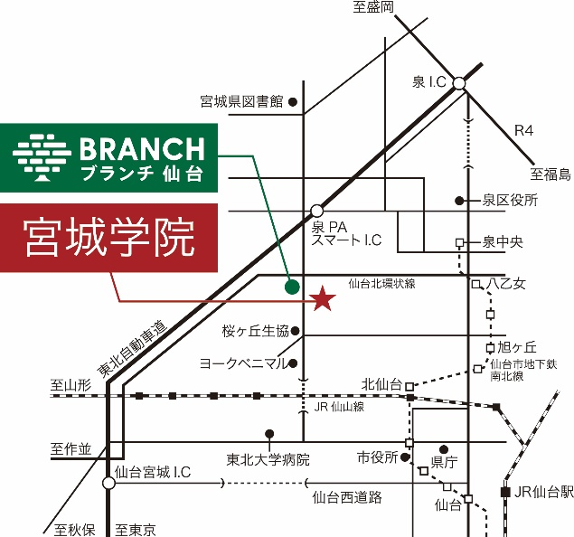
【BRANCH仙台までのアクセス】
～仙台駅から～（宮城交通バス）
仙台駅西口バスプール2番乗り場
「宮城大学」「泉アウトレット」行乗車 約30分
⇒「桜ヶ丘七丁目東」降車 徒歩約3分

～泉中央駅から～（仙台市営バス）
泉中央駅バスプール1番乗り場
「南吉成」「北中山・聖和短大」行乗車 約15分
⇒「上谷刈山添」降車 徒歩約5分

【申込方法について】
受講申込書に必要事項をすべて記入の上、郵送、FAXまたはEメールでお申込みください。
受講申込書は本学WEBサイトからもダウンロード（Word）できます。

【申込期限】
2020年9月15日（火） 生涯学習センター必着
※定員があるため、応募者多数の場合は抽選により受講者を決定いたします。

【お申込み・お問い合わせ】 宮城学院女子大学生涯学習センター
〒981-8557 仙台市青葉区桜ヶ丘9-1-1
TEL：022-279-4341 FAX：022-279-5876 E-mail：mgcenter＠mgu.ac.jp

